Nem a beavatkozás, hanem a tétlenség a legdrágább a telepített, magukra hagyott erdőkben
Egy friss hazai kutatás szerint a magára hagyott, telepített erdők nemhogy nem „gyógyulnak maguktól”, hanem ökológiai és pénzügyi értelemben is a legrosszabb pályára kerülnek. A REKK Alapítvány kutatóinak és a Pannon Örökerdő Kft. szakembereinek vizsgálata három erdőkezelési megközelítést hasonlított össze 50 éves időtávon, és azt találták, hogy a folyamatos erdőborításon alapuló kezelés a 38 hektáros vizsgált területen több ezer tonnával kedvezőbb szénmérleget és lényegesen kisebb pénzügyi veszteséget eredményez. A kezeletlenség ezzel szemben még a hagyományos gazdálkodásnál is rosszabb kimenetet adhat. A kérdés így nem az, hogy érdemes-e beavatkozni, hanem az, hogy megengedhetjük-e magunknak, hogy ne tegyük.
A klímaválság kora: most dől el, mi lesz az erdőkből
A következő 20–40 év kulcsidőszak: ebben az időszakban dől el, hogy az erdők képesek lesznek-e lépést tartani a gyorsuló klímaváltozással, vagy fokozatosan elveszítik alkalmazkodóképességüket. A REKK Alapítvány kutatói és a Pannon Örökerdő Kft. szakemberei által vizsgált 38 hektáros területen több mint fél évszázada telepített állományok pedig már most előre jelzik, melyik irány felé haladnak. Ezek az erdők eredetileg nem maguktól jöttek létre, hanem tudatos emberi beavatkozás eredményeként, konkrét céllal – elsősorban a talaj megóvása érdekében – telepítették őket. Azóta viszont nagyrészt magukra maradtak.
Az állapotromlás nem látványos egyik napról a másikra, de folyamatos: romló egészségi állapot, terjedő invazív fajok és mindezzel együtt növekvő erdőtűzkockázat. Ezek nem elszigetelt jelenségek, hanem ugyanannak a folyamatnak a jelei.
Így ezek az erdők nem egy kiegyensúlyozott, önfenntartó állapot felé tartanak, hanem lassan kikerülnek abból. Egyre kevésbé képesek ellenállni a szárazságnak, a szélsőséges időjárásnak vagy a zavarásoknak – vagyis egyre sérülékenyebbé válnak éppen akkor, amikor a környezetük egyre kiszámíthatatlanabbá válik.
A nem döntés is döntés – három jövőkép az erdőkezelésben
A kutatás három különböző jövőképet hasonlított össze: a hagyományos, vágásos gazdálkodást; a folyamatos erdőborításon alapuló, klímaadaptív kezelést; valamint a beavatkozás hiányával jellemezhető forgatókönyvet. Ez utóbbi nem elméleti szélsőség, hanem a gyakorlatban is gyakran előforduló helyzet, amikor az erdőben hosszabb időn keresztül nem tudatos szakmai döntés eredményezi a beavatkozásmentességet.
A vizsgálat egyik fontos tanulsága az, hogy a gyakorlatban ez a három lehetőség nem mindig jelenik meg egyformán tudatos választásként. Sok esetben a döntési helyzet leegyszerűsödik arra, hogy kezelik-e az erdőt, vagy sem – és ilyenkor a beavatkozás elmaradása válik ténylegesen megvalósuló forgatókönyvvé.
A szén sorsa: tonnák ezreiben mérhető különbség
A különbségek a szénmegkötésben jól mérhetők. A vizsgált területen a folyamatos erdőborításon alapuló kezelés mintegy 2900 tonnával kedvezőbb karbonegyenleget eredményez fél évszázad alatt, mint a hagyományos, vágásos gazdálkodás. A kezeletlen állapothoz képest a különbség még nagyobb: beavatkozások nélkül mintegy 4100 tonnával több szén-dioxid kerülhet a levegőbe a 38 hektáros területről.
Ez a különbség abból adódik, hogy a kisebb léptékű, rendszeres beavatkozások nem okoznak egyszerre nagy kibocsátást, és mérséklik a zavarások – például az erdőtűz vagy a tömeges pusztulás – kockázatát. A nagy vágásokkal dolgozó rendszerekben ezzel szemben a szén gyorsabban visszakerül a légkörbe, míg egy magára hagyott erdőben egyetlen tűz is jelentős kibocsátással járhat.
A tétlenség a költségvetést is megterheli
A pénzügyi eredmények hasonló képet mutatnak. Bár mindhárom vizsgált megközelítés veszteséges, a különbségek jelentősek.
A folyamatos erdőborításon alapuló kezelés esetében a várható veszteség mintegy 65 millió forint, míg a hagyományos gazdálkodásnál több mint 110 millió forint, a kezeletlen állapotban pedig közel 180 millió forint. Ez majdnem háromszoros eltérés a legjobb és a legrosszabb pálya között.
A különbség oka nem egyetlen tényező, hanem több hatás együttese: elmaradó bevételek, később jelentkező helyreállítási költségek és a növekvő kockázatok. A kezeletlen állapotban fenyegető esetleges erdőtűz ráadásul nemcsak az adott állományban okoz kárt, hanem a környező területeket és infrastruktúrát is veszélyeztetheti.
Miért nem történik mégsem beavatkozás?
Egyszerű a válasz: mert rövid távon nem tűnik sürgetőnek. A beavatkozás azonnali költséggel jár, ráadásul pénzügyi haszonnal sem kecsegtet. A tétlenség ezzel szemben nem igényel azonnali ráfordítást, ezért könnyen halasztható döntéssé válik.
A kockázatok – például egy erdőtűz vagy az állomány fokozatos leromlása – jellemzően később jelentkeznek, és sokszor nem ugyanabban az időszakban, amikor a döntés megszületik. Ez önmagában is elég ahhoz, hogy háttérbe szoruljanak a mérlegelésben.
Szélesebb kitekintésben ehhez társulnak a sokszor jellemző intézményi és tulajdonosi viszonyok: széttagolt tulajdon, korlátozott erőforrások, valamint az, hogy a folyamatos erdőborításon alapuló kezelés nagyobb szakmai jelenlétet és hosszabb távú gondolkodást igényel.
A költségek látszanak, a haszon nagy része nem
A döntések jellemzően a közvetlen bevételekre és költségekre épülnek. Az erdők által nyújtott egyéb előnyök – például a szénmegkötés, a vízvisszatartás vagy a biodiverzitás – csak részben jelennek meg ebben a mérlegben.
„A gazdálkodó szempontjából a költségek és kockázatok közvetlenek és számszerűek, míg a társadalmi hasznok szétszórtan, illetve időben eltolva jelentkeznek. A magán- és társadalmi optimum eltérése klasszikus piaci kudarchoz vezet: a rendszer nem ösztönzi kellőképpen a közjavakat előállító erdőkezelési módokat” – írják Másfélfokon megjelent cikkükben a szerzők. Ilyen helyzetben könnyen eljutunk oda, hogy a beavatkozás elmarad, még akkor is, ha hosszabb távon ez kedvezőtlenebb állapothoz vezet.
A nemzetközi tapasztalatok szerint ezen különböző ösztönzőkkel lehet változtatni: például olyan rendszerekkel, amelyek a szénmegkötést vagy más ökoszisztéma-szolgáltatásokat támogatások, kvóták formájában közvetlenül is értékké teszik a gazdálkodók számára.
A vizsgálat legfontosabb tanulsága, hogy a telepített, leromló állapotú erdők esetében a tétlenség nem semleges választás. Ami rövid távon halasztható döntésnek tűnik, az hosszabb távon a legkedvezőtlenebb pályát eredményezheti – ökológiai és pénzügyi értelemben egyaránt.
További információ: https://masfelfok.hu/2026/04/30/nem-a-beavatkozas-hanem-a-tetlenseg-a-legdragabb-a-telepitett-magukra-hagyott-erdokben/
Sajtókapcsolat:
- Kis András, kutató főmunkatárs
- Regionális Energiagazdasági Kutatóközpont
- andras.kis@rekk.hu
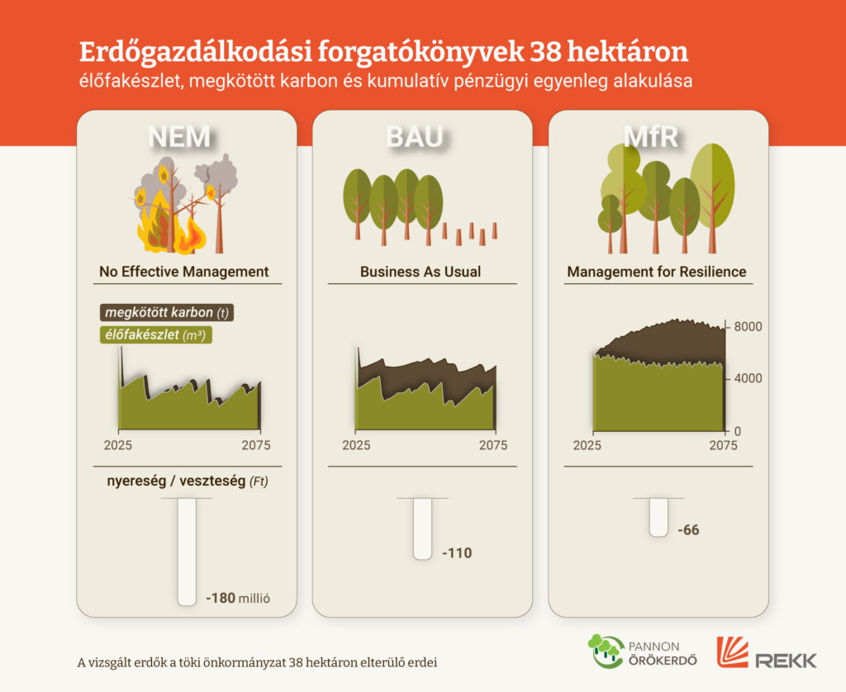 | © Regionális Energiagazdasági Kutatóközpont
Eredeti tartalom: Másfélfok
Továbbította: Helló Sajtó! Üzleti Sajtószolgálat
Ez a sajtóközlemény a következő linken érhető el:

